Утверждаю:___________

И.О. директора школы:

Куликова И.А.

Приказ №___ от _________

**План работы отряда юных инспекторов движения «Светофорчик»**

**На 2024- 2025 учебный год**

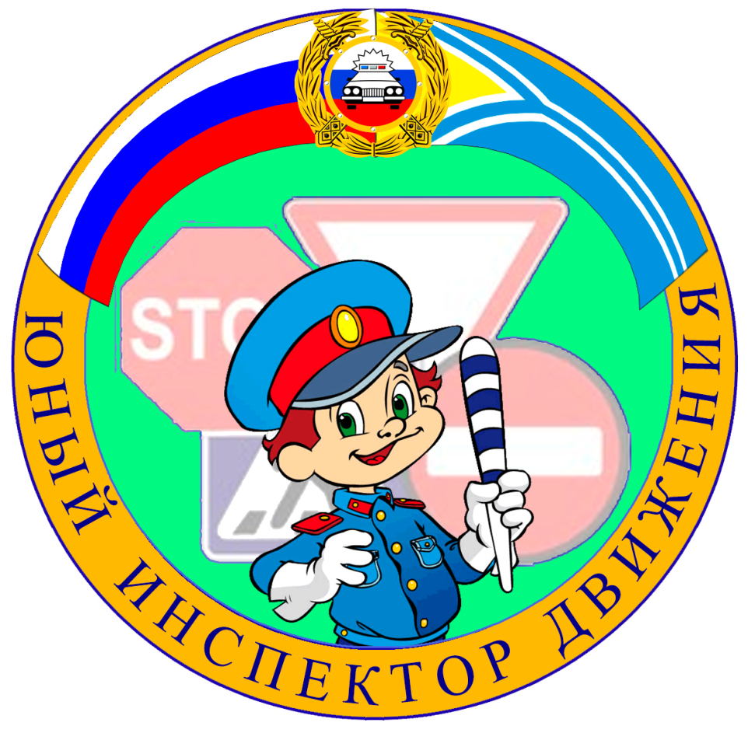

Руководитель отряда : Старых И.В.

**План работы отряда юных инспекторов движения (ЮИД)**

**на 2024-2025 учебный год**

**Цель:**

воспитание гражданственности, высокой общей культуры коллективизма, профессиональной ориентации, привлечение обучающихся к организации пропаганды безопасного движения на дорогах и улицах среди детей младшего и среднего возраста.

**Задачи:**

1. Активное содействие школы в выработке у школьников активной жизненной позиции.
2. Изучение правил безопасного поведения на дорогах и улицах, овладение навыками поведения работы по пропаганде Правил дорожного движения и организация этой работы среди детей.

|  |  |  |
| --- | --- | --- |
| № | Мероприятия | Ответственный |
| Сентябрь 2024 г | | |
| 1 | Общий сбор членов отряда ЮИД, распределение обязанностей | Руководитель отряда ЮИД |
| 2 | Оформление информационных стендов «Уголок безопасности», «Отряд ЮИД» | Отряд ЮИД |
| 3 | Права, обязанности и ответственность участников дорожного движения | Руководитель отряда ЮИД |
| 4 | Просмотр мультфильмов о соблюдении  правил дорожного движения | Руководитель отряда ЮИД |
| Октябрь 2024 г. | | |
| 5 | «Страна дорожных знаков», тренировочное занятие для 1 -9кл. | Руководитель отряда ЮИД |
| 6 | Викторина «Три света есть у  светофора…» | Руководитель отряда ЮИД |
| 7 | Проведение конкурса рисунков на тему  «Дорога глазами детей» | Отряд ЮИД |
| Ноябрь 2024 г. | | |
| 8 | Выборы состава и актива отряда ЮИД. | Руководитель отряда ЮИД |
| 9 | Сбор отряда : «Вступить в ряды юных инспекторов движения». Выборы названия, традиций отряда, эмблемы, формы. | Отряд ЮИД |
| 10 | Выборы состава и актива отряда ЮИД. | Отряд ЮИД |
| Декабрь 2024 г. | | |
| 11 | Конкурс «Безопасный Новый год», изготовление светоотражающих наклеек | Руководитель отряда ЮИД, классные руководители классов, отряд ЮИД |
| 12 | Сбор отряда ЮИД. Просмотр обучающих видеофильмов по ПДД. | Руководитель отряда ЮИД, отряд ЮИД |
| 13 | Правила дорожного движения. Общие положения. Обязанности водителей и пешеходов. | Руководитель отряда ЮИД, отряд ЮИД |
| 14 | Выступление с агитбригадой по ПДД в начальных классах | Отряд ЮИД |
| Январь 2025 г. | | |
| 15 | ПДД : дорожные знаки, их группы. Значение отдельных знаков. | Руководитель отряда ЮИД, классные руководители классов, отряд ЮИД |
| 16 | Составление безопасных маршрутов по дороге «дом-школа - дом». | Отряд ЮИД |
| 17 | Размещение агитационных материалов в соц.сетях. | Рук. отряда ЮИД |
| Февраль 2025 г. | | |
| 18 | Правила дорожного движения для велосипедистов | Руководитель отряда ЮИД, отряд ЮИД |
| 19 | Проведение конкурса сочинений по профилактике ДТП среди учащихся. | Отряд ЮИД. Классные руководители |
| 20 | Сбор отряда «Мы знаем азбуку движения на пять» | Отряд ЮИД |
| Март 2025 г. | | |
| 21 | Сбор отряда «Права, обязанности и ответственность граждан за нарушение ПДД. | Отряд ЮИД |
| 22 | Организация конкурса рисунков « Будь внимателен на дороге | Отряд ЮИД |
| 23 | Викторина «Знаток ПДД». | Отряд ЮИД |
| Апрель 2025 г. | | |
| 24 | Игровая программа «Урок безопасности» для начальной школы | Руководитель отряда ЮИД, классные руководители, отряд ЮИД |
| 25 | Правила дорожного движения для велосипедистов. | Отряд ЮИД |
| 26 | Выпуск стенгазеты «Осторожно, дети» | Отряд ЮИД |
| Май 2025 г. | | |
| 27 | Акция «Письмо водителю» | Отряд ЮИД |
| 28 | Сбор отряда «Опасные дорожные ситуации» | Руководитель отряда ЮИД, отряд ЮИД. |
| 29 | Обучающая игра по ПДД для старших классов | Руководитель отряда ЮИД, отряд ЮИД |